SNIR 1 TP 1 : LOIS NORMALES

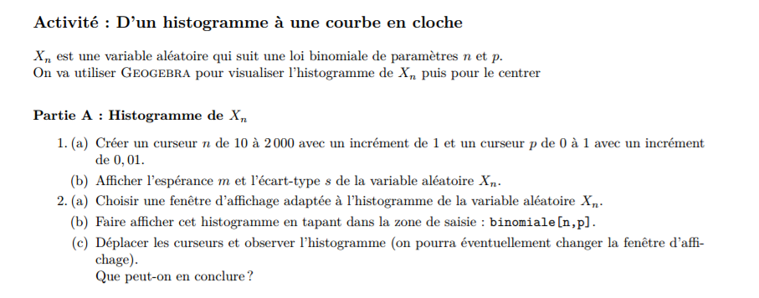
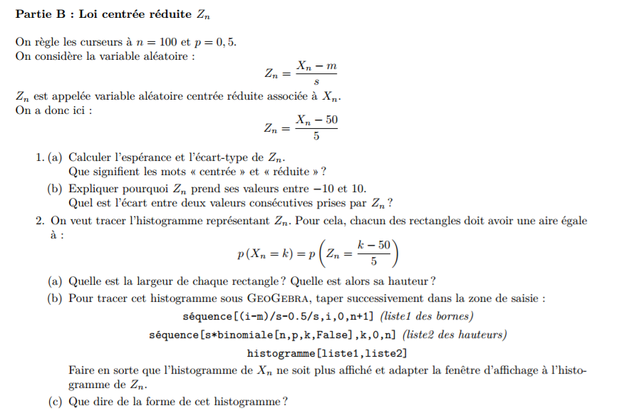
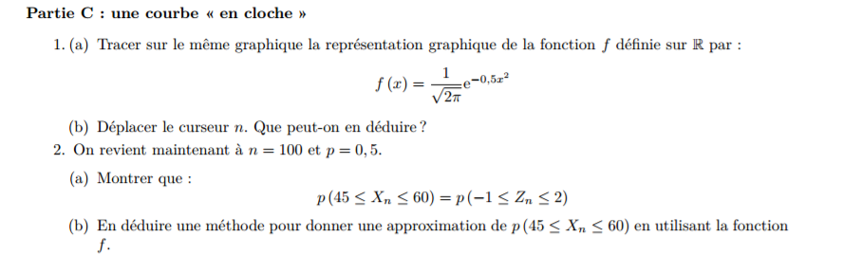

TP 2 LOIS NORMALES

Une compagnie de transport possède un parc de 200 cars. On appelle X la variable aléatoire qui a un car choisi au hasard associe la distance journalière parcourue.
On suppose que X suit la loi normale 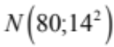.
a) Quelle est la probabilité, à 10⁻³ près, qu'un car parcourt entre 70 et 100 km par jour ?
b) Déterminer le réel t tel que 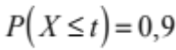. Interpréter.
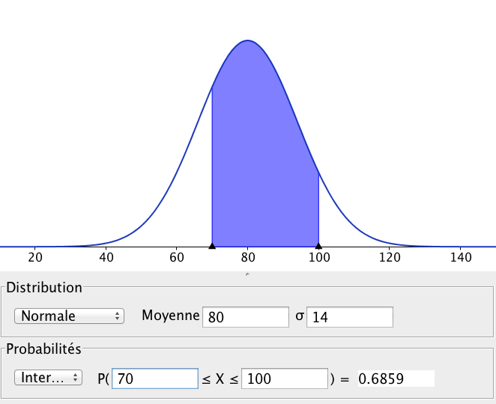

a) Avec GeoGebra :
Aller dans le menu "Calculs probabilités" et saisir les paramètres dans la fenêtre qui s'ouvre.

Avec une TI-83 Plus :
Taper sur les touches "2nde" et "VAR/Distrib" puis saisir normalFRéq(70,100,80,14)

Avec une TI-84 Plus :
Taper sur les touches "2ND" et "VARS/Distrib" puis saisir normalcdf(70,100,80,14)

Avec une Casio Graph 35+ :
Taper sur la touche "OPTN", puis dans l'ordre "STAT", "DIST" "NORM" et "Ncd" puis saisir NormCD(70,100,14,80)

b) Avec une TI-83 Plus :
Taper sur les touches "2nde" et "VAR/Distrib" puis saisir FracNormale(0.9,80,14)

Avec une TI-84 Plus :
Taper sur les touches "2ND" et "VARS/Distrib" puis saisir invNorm(0.9,80,14)

Avec une Casio Graph 35+ :
Taper sur la touche "OPTN", puis dans l'ordre "STAT", "DIST" "NORM" et "InvN" puis saisir InvNormCD(0.9,14,80)

On a ainsi : 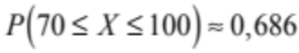.
La probabilité qu'un car parcourt entre 70 et 100 km par jour est d'environ 68,6%.

On trouve 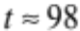.
90% des cars parcourent moins de 98 km par jour.

